第2章 越狱iOS平台简介
相较于iOS应用的高层表象，人们对其底层实现更感兴趣，这也是大家进行逆向工程的原动力。 但是我们也都知道，未越狱的iOS是个封闭的黑盒子，直到evad3rs、盘古、太极等团队把iOS越狱之后，这个黑盒子才被打开，神秘的iOS得以完整地展现在我们面前。

2.1 iOS系统结构
对于未越狱的iOS，苹果官方开放给第三方直接访问iOS文件系统的接口非常有限，开发者只需要遵循规定，参考文档即可完成工作。因此，纯粹的App Store开发者可能对iOS系统结构一无所知。
因为权限极低，来自App Store的普通App（以下简称StoreApp）不能访问自身目录以外的绝大多数文件。而iOS一旦越狱，来自Cydia的App就可以拥有比StoreApp更高的权限，从而访问全系统文件；来自Cydia的iFile就是iOS上的一个老牌第三方文件管理App，如图2-1所示。
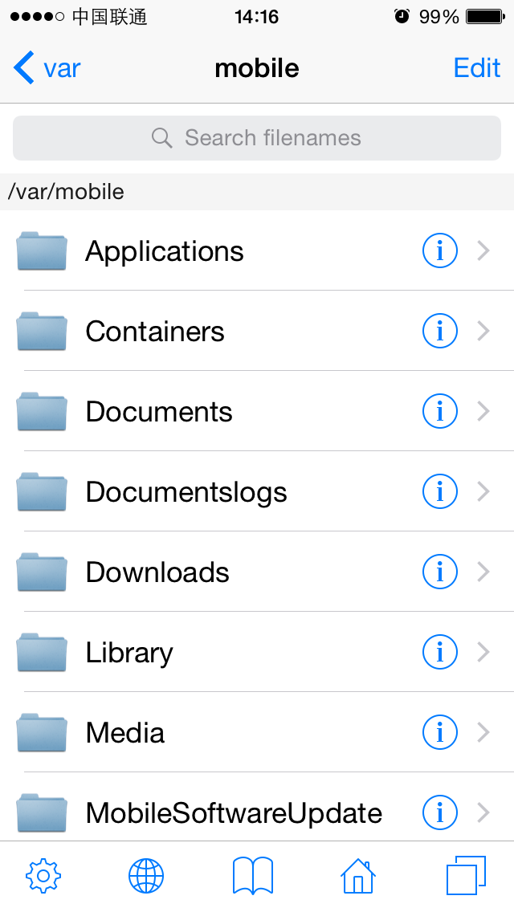
图2- iFile
还可以在AFC2服务的帮助下，通过iFunBox等PC端软件访问iOS全系统文件，如图2-2所示。
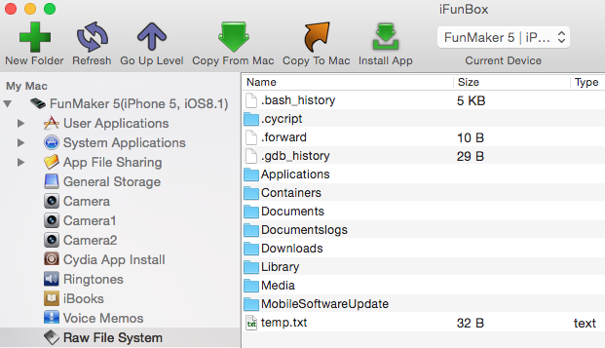
图2- iFunBox
因为要逆向的对象来自于iOS，所以能够访问iOS全系统文件是开展iOS逆向工程的首要前提。

2.1.1 iOS目录结构简介
iOS是由OSX演化而来的，而OSX则是基于UNIX操作系统的。这三者虽然有很大区别，但它们血脉相连。从Filesystem Hierarchy Standard和hier(7)中，可以一窥iOS目录结构的设计标准。
Filesystem Hierarchy Standard（以下简称FHS）为类UNIX操作系统的文件目录结构制定了一套标准，它的初衷之一是为了能让用户预知文件或目录的存放位置。OSX在此基础上形成了自己的hier(7)框架。类UNIX操作系统的常见目录结构如下所示。
- /
根目录，以斜杠表示，其他所有文件和目录在根目录下展开。
- /bin
“binary”的简写，存放提供用户级基础功能的二进制文件，如ls、ps等。
- /boot
存放能使系统成功启动的所有文件。iOS中此目录为空。
- /dev
“device”的简写，存放BSD设备文件。每个文件代表系统的一个块设备或字符设备，一般来说，“块设备”以块为单位传输数据，如硬盘；而“字符设备”以字符为单位传输数据，如调制解调器。
- /sbin
“system binaries”的简写，存放提供系统级基础功能的二进制文件，如netstat、reboot等。
- /etc
“Et Cetera”的简写，存放系统脚本及配置文件，如passwd、hosts等。在iOS中，/etc是一个符号链接，实际指向/private/etc。
- /lib
存放系统库文件、内核模块及设备驱动等。iOS中此目录为空。
- /mnt
“mount”的简写，存放临时的文件系统挂载点。iOS中此目录为空。
- /private
存放两个目录，分别是/private/etc和/private/var。
- /tmp
临时目录。在iOS中，/tmp是一个符号链接，实际指向/private/var/tmp。
- /usr
包含了大多数用户工具和程序。/usr/bin包含那些/bin和/sbin中未出现的基础功能，如nm、killall等；/usr/include包含所有的标准C头文件；/usr/lib存放库文件。
- /var
“variable”的简写，存放一些经常更改的文件，比如日志、用户数据、临时文件等。其中/var/mobile/和/var/root分别存放了mobile用户和root用户的文件，是重点关注的目录。
上述目录中的内容多用于系统底层，逆向难度较大，作为初学者，暂时不用在其中投入太多精力。建议初学者从学和练的角度出发，循序渐进，由易到难，先从我们熟悉的内容开刀，这样效率更高。
作为iOS开发者，日常操作所对应的功能模块大多来自iOS的独有目录，如下所示。
- /Applications
存放所有的系统App和来自于Cydia的App，不包括StoreApp，如图2-3所示。
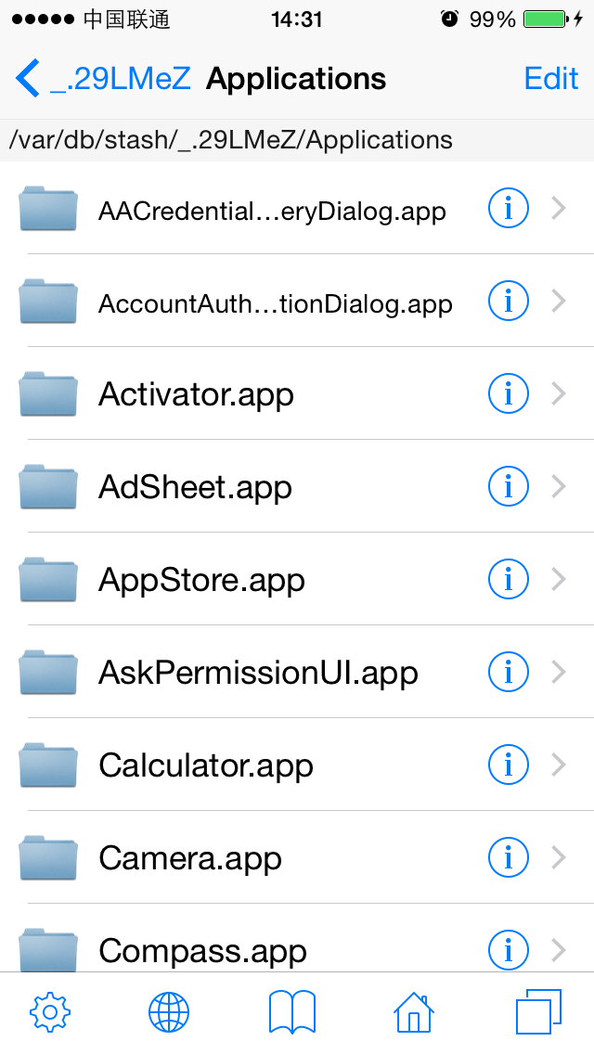
图2- /Applications
- /Developer
如果一台设备连接Xcode后被指定为调试用机（如图2-4所示），Xcode就会在iOS中生成这个目录，其中会含有一些调试需要的工具和数据，它的目录结构如图2-5所示。
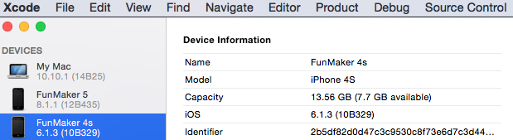
图2- 指定设备为调试用机
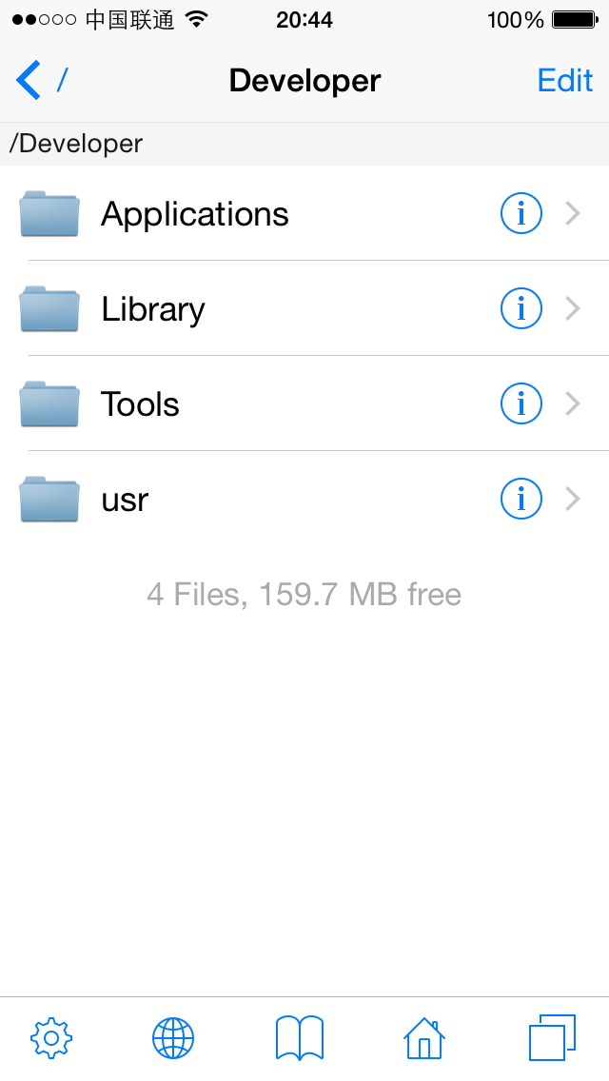
图2- /Developer
- /Library
存放一些提供系统支持的数据。其中/Library/MobileSubstrate下存放了所有基于CydiaSubstrate（原名MobileSubstrate）的插件，其结构如图2-6所示。
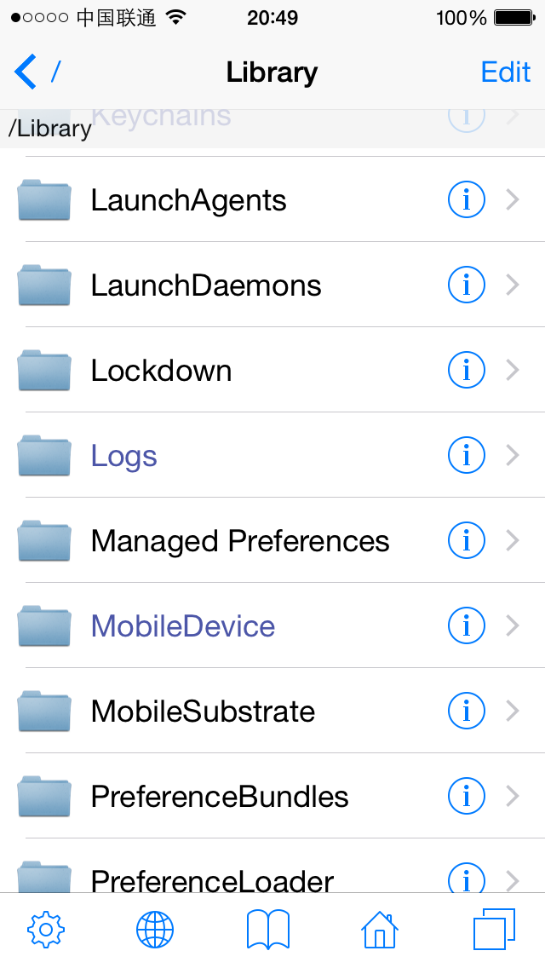
图2- /Library
- /System/Library
iOS文件系统中最重要的目录之一，存放大量系统组件，其目录结构如图2-7所示。
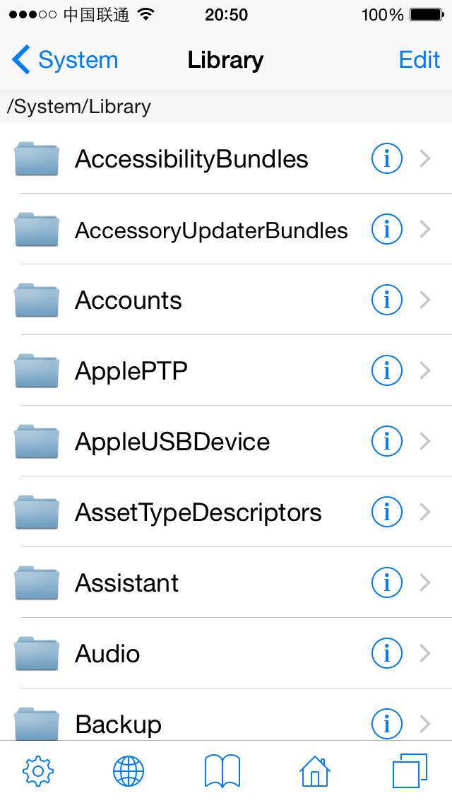
图2- /System/Library
对于该目录，在逆向工程的初学阶段，需要重点关注的有：
- /System/Library/Frameworks和/System/Library/PrivateFrameworks：存放iOS中的各种framework，其中出现在SDK文档里的只是冰山一角，还有数不清的未公开功能等待我们去挖掘。
- /System/Library/CoreServices里的SpringBoard.app：iOS桌面管理器（类似于Windows里的explorer），是用户与系统交流的最重要中介。
“/System”目录下的玄机远不止上面提到的3个目录这么简单，更多的进阶内容，会在http://bbs.iosre.com持续讨论。
- /User
用户目录，实际指向/var/mobile，其目录结构如图2-8所示。
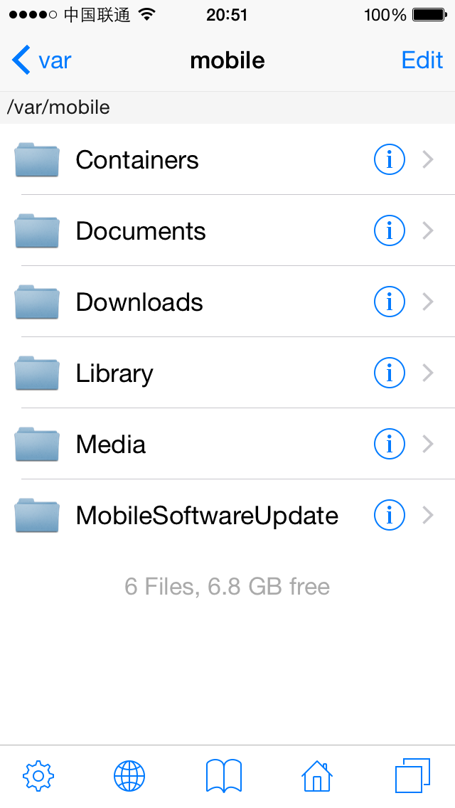
图2- /User
这个目录里存放大量用户数据，比如：
- /var/mobile/Media/DCIM下存放照片；
- /var/mobile/Media/Recordings下存放录音文件；
- /var/mobile/Library/SMS下存放短信数据库；
- /var/mobile/Library/Mail下存放邮件数据。
另外一个非常重要的子目录是/var/mobile/Containers，存放StoreApp。值得注意的是，App的可执行文件所在bundle与App的数据目录被分别存放在/var/mobile/Containers/Bundle和/var/mobile/Containers/Data这两个不同目录下，如图2-9所示。
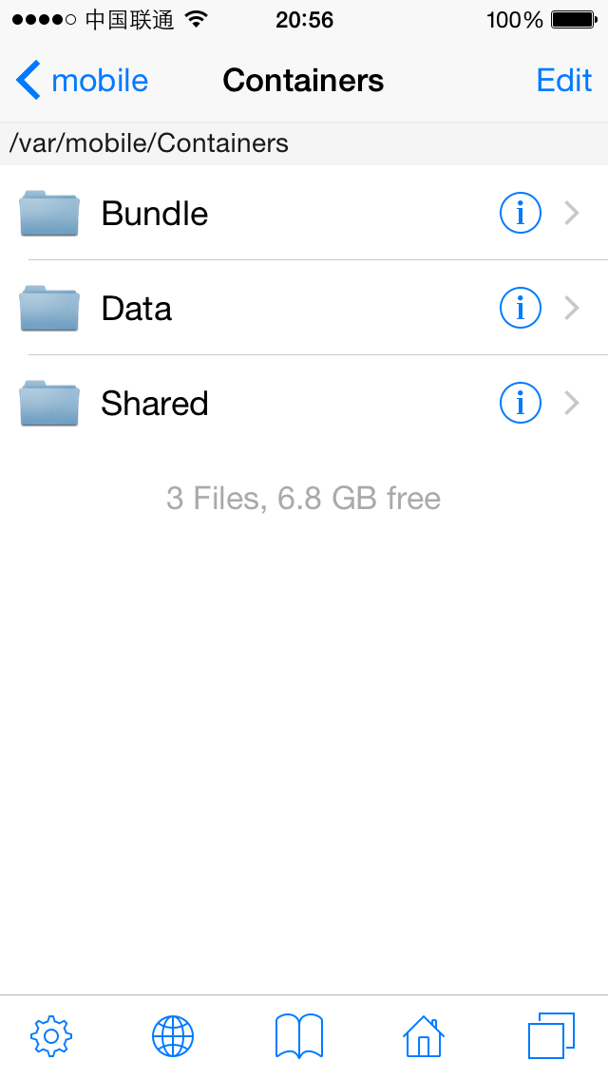
图2- /var/mobile/Containers
对iOS目录结构的初步了解有助于我们在发现感兴趣的功能，想要定位其对应的文件时有规律可循。上面的介绍只是整个iOS目录结构的九牛一毛，更详细的讨论，尽在http://bbs.iosre.com。

2.1.2 iOS文件权限简介
iOS是一个多用户操作系统。“用户”是一个抽象的概念，它代表对操作系统的所有权和使用权。比如，mobile用户无法调用reboot命令重启iOS，而root用户却可以；“组”是用户的一种组织方式，一个组可以包含多个用户，一个用户也可以属于多个组。
iOS中的每个文件都有一个属主用户和一个属主组，或者说这个用户和这个组拥有这个文件；每个文件都具有一系列权限，简单地说，权限的作用在于说明文件的属主用户能做什么，属主组能做什么，以及其他所有人能做什么。iOS用3位（bit）来表示文件的权限，从高位到低位分别是r（read）权限、w（write）权限，以及 x（execute）权限。文件与用户的关系存在以下三种可能性：
- 此用户是属主用户；
- 此用户不是属主用户，但在属主组里；
- 此用户既不是属主用户，又不在属主组里。
所以需要用3 * 3位来表示一个文件的权限，如果某一位为1，则这一位代表的权限生效，否则无效。例如，111101101代表rwxr-xr-x，即该文件的属主用户拥有r、w、x权限，而属主组和其他所有人只具有r和x权限；同时，二进制的111101101转换成十六进制是755，也是一种常见的权限表示法。

2.2 iOS二进制文件类型
在iOS逆向工程初学阶段，我们的目标主要是Application、Dynamic Library（以下简称dylib）和Daemon这三类二进制文件，对它们的了解越深入，逆向工程就会越顺利。这三类文件分工不同，其目录结构和文件权限也有一些区别。

2.2.1 Application
Application就是我们最熟悉的App了。虽然对于大多数iOS开发者来说，我们的工作时间都是在跟App打交道，但在iOS逆向工程中，关注App的侧重点与正向开发还是不尽相同的。了解下面的几个App相关概念，是开始逆向工程前的必备工作。

1. bundle
bundle的概念来源于NeXTSTEP，它不是一个文件，而是一个按某种标准结构来组织的目录，其中包含了二进制文件及运行所需的资源。正向开发中常见的App和framework都是以bundle的形式存在的；在越狱iOS中常见的PreferenceBundle（如图2-10所示），可以看成是一种依附于Settings的App，结构与App类似，本质也是bundle。
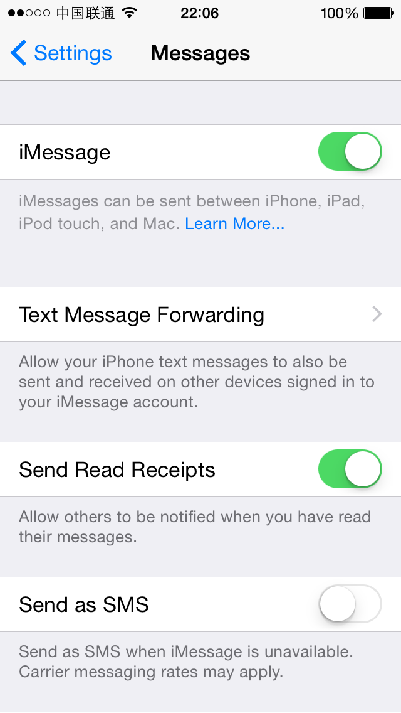
图2- PreferenceBundle
Framework也是bundle，但framework的bundle中存放的是一个dylib，而不是可执行文件。相对来说，framework的地位比App更高，因为一个App的绝大多数功能都是通过调用framework提供的接口来实现的。当你将某个bundle确立为逆向目标后，绝大多数逆向线索都可以在bundle内找到，大大降低了逆向工程的复杂度。

2. App目录结构
在iOS逆向工程中，对App目录结构的熟悉程度是决定我们工作效率的重要因素。App目录的以下三个部分比较重要：
- Info.plist
Info.plist记录了App的基本信息，如bundle identifier、可执行文件名、图标文件名等。其中bundle identifier会在后续章节的CydiaSubstrate中成为tweak的重要配置信息。可以通过Xcode查看它的值，如图2-11所示。
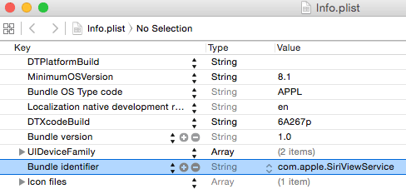
图2- 用Xcode查看Info.plist
也可以通过Xcode自带的命令行工具plutil查看它的值：
snakeninnysiMac:~ snakeninny$ plutil -p /Users/snakeninny/Code/iOSSystemBinaries/8.1_iPhone5/SiriViewService.app/Info.plist | grep CFBundleIdentifier
"CFBundleIdentifier" => "com.apple.SiriViewService"
本书主要采用plutil的方式来查看plist文件。
- 可执行文件
可执行文件的重要性不言而喻，它是App目录下最核心的部分，也是逆向工程最主要的目标。同样可以通过Xcode和plutil两种方式来查看Info.plist，定位可执行文件。用Xcode查看Info.plist的界面如图2-12所示。
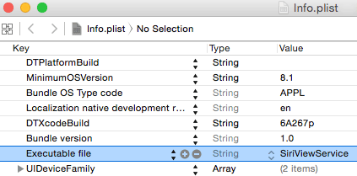
图2- 用Xcode查看Info.plist
也可以通过Xcode自带的命令行工具plutil查看它的值：
snakeninnysiMac:~ snakeninny$ plutil -p /Users/snakeninny/Code/iOSSystemBinaries/8.1_iPhone5/SiriViewService.app/Info.plist | grep CFBundleExecutable
"CFBundleExecutable" => "SiriViewService"
- lproj目录
lproj目录下存放的是各种本地化的字符串（.strings），是iOS逆向工程的重要线索，也可以用plutil查看，如下：
snakeninnysiMac:~ snakeninny$ plutil -p /Users/snakeninny/Code/iOSSystemBinaries/8.1_iPhone5/SiriViewService.app/en.lproj/Localizable.strings
{
"ASSISTANT_INITIAL_QUERY_IPAD" => "What can I help you with?"
"ASSISTANT_BOREALIS_EDUCATION_SUBHEADER_IPAD" => "Just say “Hey Siri” to learn more."
"ASSISTANT_FIRST_UNLOCK_SUBTITLE_FORMAT" => "Your passcode is required when %@ restarts"
……
这部分内容的应用场景会在第5章出现。

3. 系统App VS. StoreApp
/Applications/目录存放系统App和从Cydia下载的App（我们把来自Cydia的App视为系统App），而/var/mobile/Applications/目录存放的则是StoreApp。虽然两者都是App，但它们如下方面存在着一些差别。
- 目录结构
两种App的bundle内部目录结构区别不大，都含有Info.plist、可执行文件、lproj目录等。但是它们的数据目录的位置不同：StoreApp的数据目录在/var/mobile/Containers/Data/下，以mobile权限运行的系统App的数据目录在/var/mobile/下，而以root权限运行的系统App的数据目录在/var/root/下。
- 安装包格式与权限
Cydia App的安装包格式一般是deb，StoreApp的安装包格式一般是ipa。其中deb是来自Debian的安装包格式，由Cydia作者saurik移植到iOS中，它的属主用户和属主组一般是root和admin，能够以root权限运行；而ipa是苹果为iOS推出的专属App安装包格式，属主用户和属主组都是mobile，只能以mobile权限运行。
- 沙盒（sandbox）
通俗地说，iOS中的沙盒就是一种访问限制机制，我们可以把它看作是权限的一种表现形式，授权文件（entitlements）也是沙盒的一部分。它是iOS最核心的安全组件之一，其实现很复杂，这里不过多讨论其细节。总的来说，沙盒会将App的文件访问范围限制在这个App内部，一个App一般不知道其他App的存在，更别说访问它们了；沙盒还会限制App的功能，例如对iCloud接口的调用就必须经过沙盒的允许。
在初学阶段，我们的目标不是沙盒，知道有这样一个东西存在就够了。在iOS逆向工程中，越狱本身已经破除了iOS的绝大多数安全限制，并对沙盒进行了一定程度的扩充，因此我们往往很容易忽略sandbox的存在，从而碰到一些看似很奇怪的问题。比如某个tweak不能写文件，调用了某个函数却没有出现应有的效果，在确保自己的代码没有问题的前提下，就要回过头来检查这些问题是不是因为权限不够或者沙盒限制造成的。App相关的概念不是用三言两语可以描述完的，如果你有什么疑问，可以直接来http://bbs.iosre.com交流讨论。

2.2.2 Dynamic Library
大部分iOS开发者的日常工作应该都是写App，估计很少有人写过dylib，因此对dylib的概念很陌生。殊不知，我们在Xcode工程里导入的各种framework，链接的各种lib，其实本质都是dylib。可以用“file”命令验证一下：
snakeninnysiMac:~ snakeninny$ file /Users/snakeninny/Code/iOSSystemBinaries/8.1.1_iPhone5/System/Library/Frameworks/UIKit.framework/UIKit
/Users/snakeninny/Code/iOSSystemBinaries/8.1.1_iPhone5/System/Library/Frameworks/UIKit.framework/UIKit: Mach-O dynamically linked shared library arm
如果把焦点转移到越狱iOS中，Cydia里的各种tweak无一不是以dylib的形式工作的，正是这些tweak的存在让我们能够随意定制自己的iOS。在逆向工程中，我们会频繁接触各种dylib，因此有必要了解一些相关知识。
在iOS中，lib分为static和dynamic两种，其中static lib在编译阶段成为App可执行文件的一部分，会增加可执行文件的大小。因为App尺寸变大，启动时需要加载的内容变多，所以可能会导致App启动变慢。dylib则相对“智能”一些，，它不会改变可执行文件的大小，只有当App需要用到这个dylib时，iOS才会把它加载进内存，成为App进程的一部分。
值得一提的是，dylib虽然充斥在iOS的各个角落，是逆向工程的重要目标类型，但其本身并不是可执行文件，不能独立运行，只能为别的进程服务，而且它们寄生在别的进程里，成为了这个进程的一部分。因此，dylib的权限是由它寄生的那个App决定的，同一个dylib寄生在系统App和StoreApp里时的权限是不同的。例如，你写了一个Instagram的tweak，用来把你喜欢的图片保存在本地，如果你的保存目录是/var/mobile/Containers/Data/下App对应的Documents目录里，那么因为Instagram是一个StoreApp，这样操作是没有问题的，你的tweak能够正常工作。而如果你的保存目录是/var/mobile/Documents，那么在兴高采烈地保存了一大堆美图，准备回头细细品味时，你就会发现/var/mobile/Documents里啥图片也没有——你的操作都被sandbox给禁掉了。

2.2.3 Daemon
相信本书的绝大部分读者从接触iOS开发的第一天起，就不断被苹果灌输这样一个观念——iOS中没有真正的后台多任务，你的App在后台将被大大限制。如果你是一个纯粹的App Store 开发者，坚信并坚守这个观念，那么它将是你的App通过苹果审核的助推剂；但既然你阅读了这本书，想要在学习逆向工程的同时了解一些官方文档没有阐述的事实，那么你就要保持冷静，理性思考，让我们一起回想一下iPhone上的一些现象。
- 当我们正在用iPhone上网或刷微博时来了一个电话，所有其他操作会立即中断，iOS第一时间将接听电话的界面呈现在我们面前。如果iOS中没有真正的后台多任务，系统是如何实时处理这个来电的呢？
- 对于那些经常收到垃圾短信和骚扰电话的朋友来说，类似于SMSNinja这样的防火墙软件必不可少。如果它不能常驻iOS后台，怎么能够实时地处理并过滤收到的每一条短信呢？
- Backgrounder是一款iOS 5时代的插件，它能够帮助App实现真正的后台运行。有了它，我们再也不用担心因为push功能的不给力而漏收QQ消息啦！如果iOS中没有真正的后台多任务， Backgrounder怎么会存在呢？
这些现象无一不说明iOS实际上存在真正的后台多任务。那么难道是苹果说错了？并不是！对于StoreApp来说，当用户按下home键，进程就进入后台了，大多数功能都会被暂停；也就是说，对于遵纪守法的App Store开发者来说，可以把iOS看作是没有真正后台多任务的系统，因为你唯一能干的事不支持后台多任务。但iOS源于OSX，后者又跟所有类UNIX操作系统一样，有 daemon（即守护进程，Windows称Service）的概念。越狱开放了iOS全文件系统，daemon也得以展现在我们面前。
Daemon为后台运行而生，给用户提供了各种“守护”，如imagent保障了iMessage的正确收发，mediaserverd处理了几乎所有的音频、视频，syslogd则用于记录系统日志等。iOS中的daemon主要由一个可执行文件和一个plist文件构成。iOS的根进程是launchd，它会在开机时检查/System/Library/LaunchDaemons和/Library/ LaunchDaemons下所有格式符合规定的plist文件，然后启动对应的daemon。这里的plist文件与App中的Info.plist文件作用类似，即记录了daemon的基本信息，如下所示：
snakeninnys-MacBook:~ snakeninny$ plutil -p /Users/snakeninny/Code/iOSSystemBinaries/8.1.1_iPhone5/System/Library/LaunchDaemons/com.apple.imagent.plist
{
"WorkingDirectory" => "/tmp"
"Label" => "com.apple.imagent"
"JetsamProperties" => {
"JetsamMemoryLimit" => 3000
}
"EnvironmentVariables" => {
"NSRunningFromLaunchd" => "1"
}
"POSIXSpawnType" => "Interactive"
"MachServices" => {
"com.apple.hsa-authentication-server" => 1
"com.apple.imagent.embedded.auth" => 1
"com.apple.incoming-call-filter-server" => 1
}
"UserName" => "mobile"
"RunAtLoad" => 1
"ProgramArguments" => [
0 => "/System/Library/PrivateFrameworks/IMCore.framework/imagent.app/imagent"
]
"KeepAlive" => {
"SuccessfulExit" => 0
}
}
相对于App，daemon提供的功能要底层得多，逆向难度也要大得多，随意改动造成的后果当然也就严重得多，所以白苹果的惨案才会时有发生。在iOS逆向工程初学阶段，请不要把daemon当作练习目标；当你逆向了几个App，有了一定的心得和积累后再挑战这些daemon才是比较明智的选择。相比App，逆向daemon花费的时间和精力会更多，但更多的付出一定会带来更丰厚的回报。例如，“ iOS 上的第一款电话录音软件”Audio Recorder就是通过逆向mediaserverd这个daemon实现的。

2.3 小结
本章简单介绍了iOS系统结构和常见的二进制文件类型，它们都是App Store开发者不需要了解也接触不到的知识，在学习iOS逆向工程时很容易形成概念盲区。本章旨在科普那些在逆向工程中非常重要但苹果官方闭口不提的iOS系统级知识点，从而为App Store开发者打开iOS逆向工程的这扇窗。
若本章所涉及的每一个知识点深究下去都可以扩充成整整一章，但作为逆向工程初学者，了解这些概念之后知道碰到问题应该往哪个方向寻求解决方案，就达到了本章的目的。如果你对上面的内容有任何疑问或者心得，都欢迎来http://bbs.iosre.com跟大家交流。

